online lessons - ii

Good morning, everyone!
Espero que vocês tenham gostado da minha receita na aula passada!
Ficar em casa pode ser muito chato às vezes, não é? Cozinhar é um bom jeito de passar o tempo!
Você aprendeu alguma receita nova nessa quarentena?

Hoje vamos falar um pouco sobre nossas casas.

1. Circle the picture(s) that best represents the place YOU live.

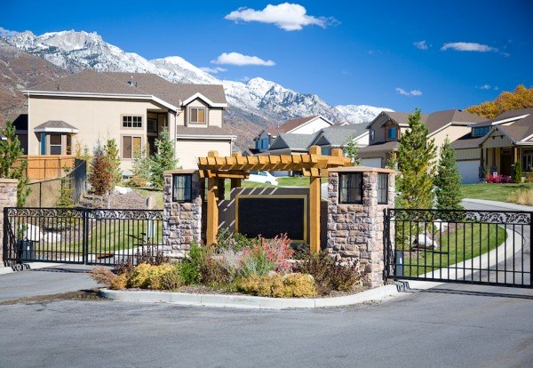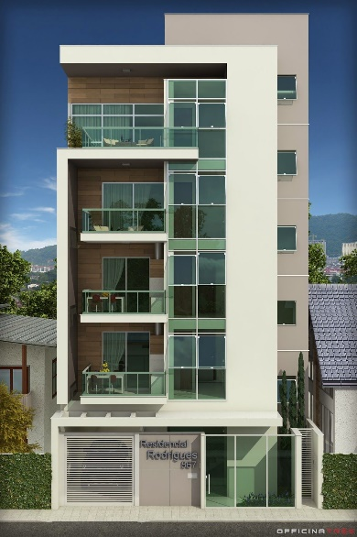
a gated community a building

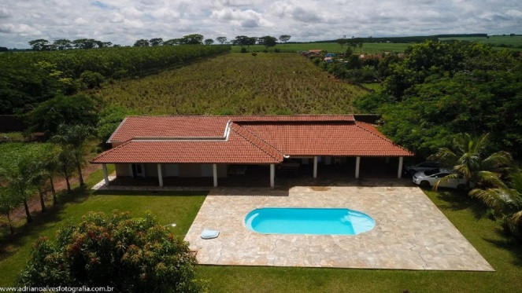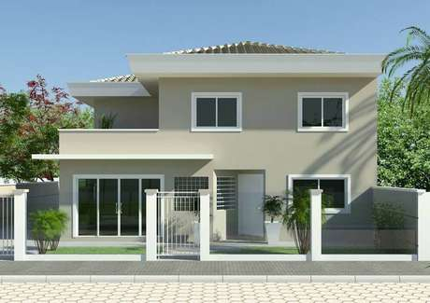
a ranch a house in the city

2. Agora, vamos ver se você é bom de adivinhação. Observe o personagem abaixo...
Em que tipo de lugar você acha que ele mora?
Desenhe, ao redor dele, como você imagina que é esse lugar.

